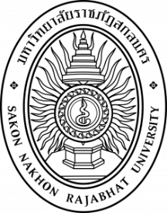

**การพัฒนาระบบรู้จำภาษามือไทยและท่าทางด้วยเทคนิค LSTM   
Development of Thai Sign Language and Gesture   
Recognition System with LSTM Technique**

**พิพัฒน์พงศ์ ธรรมสิทธิ์**

**โครงงานคอมพิวเตอร์นี้เป็นส่วนหนึ่งของการศึกษาตามหลักสูตร**

**วิทยาการบัณฑิต สาชาวิชาวิทยาการคอมพิวเตอร์**

**คณะวิทยาศาสตร์และเทคโนโลยี มหาวิทยาลัยราชภัฏสกลนคร**

**พ.ศ. 2566**

**การพัฒนาระบบรู้จำภาษามือไทยและท่าทางด้วยเทคนิค LSTM**

**พิพัฒน์พงศ์ ธรรมสิทธิ์**

**โครงงานคอมพิวเตอร์นี้เป็นส่วนหนึ่งของการศึกษาตามหลักสูตร**

**วิทยาการบัณฑิต สาชาวิชาวิทยาการคอมพิวเตอร์**

**คณะวิทยาศาสตร์และเทคโนโลยี มหาวิทยาลัยราชภัฏสกลนคร**

**พ.ศ. 2566**

**Development of Thai Sign Language and Gesture Recognition System with LSTM Technique**

**Mr. PIPATPONG THAMMASIT**

**This is the research report submitted in partial fulfilment of the requirement for the Degree of Bachelor of Science. Science Program, Faculty of Science and Technology,   
Sakon Nakhon Rajabhat University  
2023**